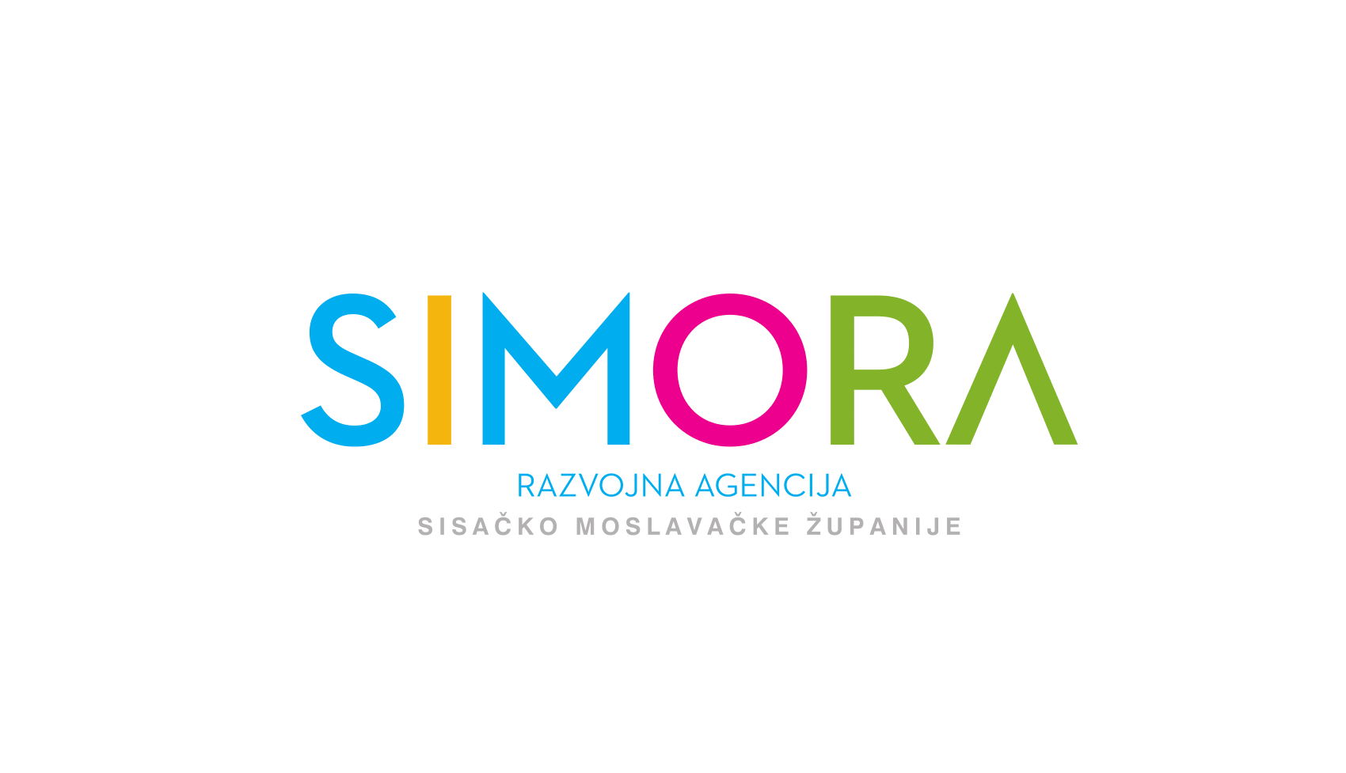

Sisak, 05.03.2019.
URBROJ: 2019/80

JAVNI POZIV ZA PRIKUPLJANJE PONUDA ZA ZAKUP POSLOVNOG PROSTORA
- PREDMET JAVNOG POZIVA
Predmet Javnog poziva su poslovni prostori koji se nalaze u Poduzetničkom inkubatoru PISMO Novska, na adresi Trg Luke Ilića Oriovčanina 8, Novska a navedeni su u tabelarnom prikazu kako slijedi:
Redni  broj | Oznaka | Površina (m2) | Broj radnih jedinica po uredu | Mjesečna bruto zakupnina kn/m2 (u cijenu uračunat PDV)
1 | PO 1 (prizemlje) | 16,88 | 2 | 28,25 kn/m2
2 | PO 2 (prizemlje) | 19,31 | 4 | 28,25 kn/m2
3 | PO 3 (prizemlje) | 17,07 | 3 | 28,25 kn/m2
4 | PO 4 (prizemlje) | 10,46 | 2 | 28,25 kn/m2
5 | PO 5 (prizemlje) | 11,60 | 2 | 28,25 kn/m2
6 | Po 6 (prizemlje) | 6,72 | 1 | 28,25 kn/m2
7 | KO 1 (kat) | 11,11 | 3 | 28,25 kn/m2
8 | KO 2 (kat) | 17,99 | 3 | 28,25 kn/m2
9 | KO 3 (kat) | 19,60 | 4 | 28,25 kn/m2
10 | KO 4 (kat) | 23,76 | 3 | 28,25 kn/m2
11 | PKO 1 (potkrovlje) | 15,99 | 2 | 28,25 kn/m2
12 | PKO 2 (potkrovlje) | 15,98 | 2 | 28,25 kn/m2
13 | PKO 3 (potkrovlje) | 20,00 | 2 | 28,25 kn/m2
14 | PKO 4 (potkrovlje) | 13,54 | 2 | 28,25 kn/m2

- OPĆI UVJETI JAVNOG POZIVA
Pravo na podnošenje pisane ponude imaju mikro i mala trgovačka društva (d.o.o. ili j.d.o.o.), obrti te fizičke osobe. Fizičke osobe imaju obvezu u roku od dva mjeseca od potpisivanja ugovora o zakupu poslovnog prostora registrirati trgovačko društvo ili obrt. Navedeni pravni subjekti moraju biti registrirani za djelatnosti računalnog programiranja i povezanih djelatnosti s naglaskom na gaming industriju.
Prostori koji su navedeni u tablici ne moraju nužno biti predmet najma kao zasebna jedinica već jedan prostor/ured može koristiti više poslovnih subjekata. Broj radnih jedinica po svakom uredu, što je ujedno i maksimalan broj poslovnih subjekata koji mogu koristiti pojedini ured, prikazan je u gornjoj tablici.
U navedenim prostorima osiguran je priključak Interneta koji iznosi 200,00 kuna po prostoru/uredu. Ukoliko je više poslovnih subjekata u jednom prostoru iznos od 200,00 kuna se dijeli na broj poslovnih subjekata.
Zakupnik ne može poslovni prostor dati u podzakup.
Poslovni prostor daje se u zakup na određeno vrijeme od 5 godina uz mogućnost produženja.

- PODNOŠENJE ZAHTJEVA
Zahtjevi za zakup poslovnog prostora podnose se Razvojnoj agenciji Sisačko-moslavačke županije SI-MO-RA d.o.o. Zahtjev se zajedno s traženom i potpunom dokumentacijom podnosi u zatvorenoj kuverti s naznakom „JAVNI POZIV ZA ZAKUP POSLOVNOG PROSTORA -NE OTVARATI“
Zahtjev se može predati poštom ili neposredno u ured Razvoje agencije Sisačko-moslavačke Županije SI-MO-RA d.o.o., Rimska 28, 44000 Sisak.
Svi obrasci dostupni su na službenoj web stranici www.rk-smz.hr
Javni poziv trajno je otvoren, do davanja u zakup svih ponuđenih prostora. Evaluacija ponuda raditi će se svakih 15 dana od dana objave Poziva nakon čega će se potpisivati Ugovori o zakupu poslovnog prostora.
Kod evaluacije pristiglih ponuda za zakup poslovnog prostora prednost će imati oni podnositelji koji imaju veći broj zaposlenih, koji dijele jedan prostor s više poslovnih subjekata te koji imaju završen tečaj/edukaciju za razvoj video igara.
Zahtjevi se rješavaju redom zaprimanja potpunog zahtjeva prema uvjetima iz ovog Javnog poziva. U slučaju nepotpunog zahtjeva, SI-MO-RA d.o.o. upućuje podnositelju zahtjev za dopunu istog. Podnositelj je dužan dopuniti zahtjev u roku od 5 dana od dana primitka zahtjeva za dopunu. Direktor na prijedlog komisije nakon provjere dostavljene dokumentacije, potpisuje Ugovor o zakupu poslovnog prostora.

- DOKUMENTACIJA ZA PODNOŠENJE ZAHTJEVA
Ponuda za zakup poslovnog prostora mora sadržavati:
- Ispunjen obrazac zahtjeva
- Preslika osobne iskaznice
- Preslika rješenja o upisu u odgovarajući registar (izvadak iz obrtnog, sudskog registra) ukoliko je primjenjivo
- JOPPD obrazac, strana A za mjesec koji prethodi predaji Zahtjeva za zakup poslovnog prostora, ukoliko je primjenjivo
- Potvrda o završenom tečaju/edukaciji za razvoj video igara, ukoliko je primjenjivo

- OSTALE ODREDBE
Ovaj Javni poziv zajedno s Obrascem zahtjeva i tlocrtom svim poslovnih prostora objavljuje se na web stranici SI-MO-RA d.o.o., www.rk-smz.hr Sve informacije vezane za uvjete i kriterije za prikupljanje ponuda mogu se dobiti u uredu SI-MO-RA d.o.o., Rimska 28, Sisak, na tel: 044/493 900 te na e-mail: jzivkovic@rk-smz.hr.

